Отчет
Эвенкийского межрайонного ресурсного центра
по работе с одаренными детьми
по итогам проведения круглогодичной школы
интеллектуального роста
инженерно-технического направления октябрь 2018 г.
- Тема школы: «Мы-изменим мир будущего»
Место проведения: МРЦ Эвенкийского муниципального района, п. Тура,
ул. Таежная д.7(модульное здание техникума расположенное вблизи здания по ул. Смидовича 19, школа-интернат ул. Школьная 24а кабинет информатики) Сроки реализации программы: с 13.10 по17.10.2018 г.
- Состав педагогической команды:
Макарова Анна Сергеевна –преподаватель физики
Овчинников Александр Александрович –преподаватель математики
Ступакова Ольга Михайловна –преподаватель биологии.

- Состав участников школы:
№ | Территория | Плановое количество участников | Фактическое количество участников
 | Эвенкийский МР | 30 | 30
 | Тура | 30 | 30

4.Сопровождающие:
№ | ФИО | Территория | Место работы | Должность
1 | Дмитриенко Ольга Владимировна | п. Тура | МБОУ Туринская СОШ | Учитель
2 | Клюев Петр Николаевич | п. Тура | МКОУ Туринская СОШ -Интернат | Учитель

- Образовательные задачи Школы:
Программа реализуется в течение 5 дней в общем объеме 32 часа и рассчитана на участие учеников 8-11 классов.
Целью образовательной программы интенсивной школы «Мы-изменим мир будущего» является создание условий для профессионального самоопределения учащихся в области биологических и физико-математических (теоретических и прикладных) специальностей.
Задачи Школы:
- Преподавание углубленных курсов в физико-математической и биологической предметных областях.
- Демонстрация реальных примеров постановки и решения физико-математических и биологических теоретических и прикладных задач.
- Организация получения учащимися опыта проектно-исследовательской деятельности в физико-математической и биологических сферах.

Программы образовательных модулей обучают детей оценивать результаты своей работы с помощью содержательных критериев, формировать у них навыки публичного обсуждения и отстаивания своих идей и результатов научной и исследовательской деятельности.
Краткосрочными результатами работы школы можно считать:
- динамику успешности обучающихся на учебных предметах базового школьного курса, измеряемую через контрольные работы, результативность школьников на научных турнирах;
- реализацию учебно-исследовательской деятельности через занятие по доступным в территориях региона учебным и проектно-исследовательским программам дополнительного образования, измеряемую через участие в работе научных обществ учащихся, тематических конференциях, фестивалях, выставках, иных мероприятиях;
- заинтересованность в участии в олимпиадном движении, измеряемую через динамику количества участников и результативности на предметных и межпредметных олимпиадах и конкурсах Всероссийской олимпиады школьников, дистанционных олимпиадах и конкурсах;
Итоговым результатом образовательного процесса участников является профессиональное самоопределение (осознанные профессиональные предпочтения и осознанный выбор профиля) учащихся в инженерно-технических,биологических и сопряженных с ними физико-математических предметных областях.

- Механизм реализации Школы:
Интенсив – пятидневное погружение в программу «Мы- изменим мир будущего».
Формы организации занятий:
- семинары,
- лекции,
- практические занятия,
- презентации;
Программа школы включала один образовательный модуль:
- Решение олимпиадных задач по математике, биологии, физике.

Формы и критерии оценки учащихся:
Занятия проводились в трех группах, по 10 обучающихся в каждой группе.
- По итогам практических занятий в ходе проведения модулей преподаватели составили рейтинг обучающихся в группах.
- Итоговый рейтинг участников составлен на основании заработанных учащимися баллов во время учебных занятий, выполнения и защиты мини – проекта и результатов тестирования. Участники, набравшие наибольшее количество баллов в итоговом рейтинге отмечены особыми дипломами Лидеров.

На основании проводимого педагогом рейтинга были выявлены 10 лидеров Школы:

№ | Ф.И.О | муниципалитет | Рейтинг
 | Трибилустов Кирилл Леонидович | МБОУ ТСШ | 0,84
 | Патока Анна Владимировна | МБОУ ТСШ | 0,82
 | Макарова Александра Дмитриевна | МКОУ ТСШ-И | 0,80
 | Ильина Валентина Алексеевна | МБОУ ТСШ | 0,79
 | Максутова Гулшан Сагындыковна | МБОУ ТСШ | 0,75
 | Красидьникова Мария Александровна | МБОУ ТСШ | 0,72
 | Мендерис Вероника Сергеевна | МКОУ ТСШ-И | 0,71
 | Борисов Артем Дмитриевич | МБОУ ТСШ | 0,70
 | Трандофилов Николай Владимирович | МКОУ ТСШ-И | 0,69
 | Капельшикова Анна Владимировна | МБОУ ТСШ | 0,69

Лидерами школы стали участники из ОУ п. Тура. Наибольшее количество лидеров – 7 человек (70 %) – представлено командой из п. Тура МБОУ» Туринская средняя школа». На втором месте 3 человека (30 %) – команда МБОУ «Туринская средняя школа-интернат».

Фотоотчет о проведении школы
интеллектуального роста
«Мы-изменим мир будущего»

Учебный процесс

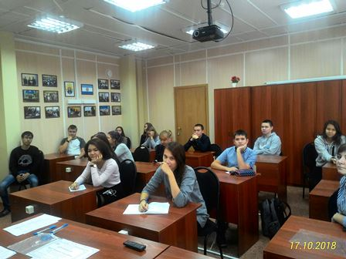

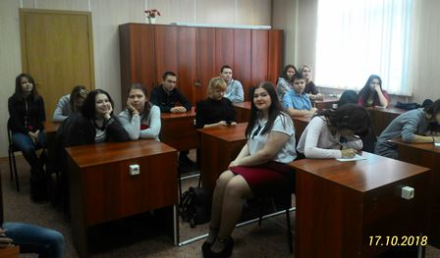

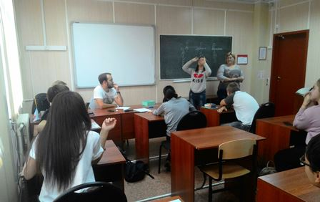

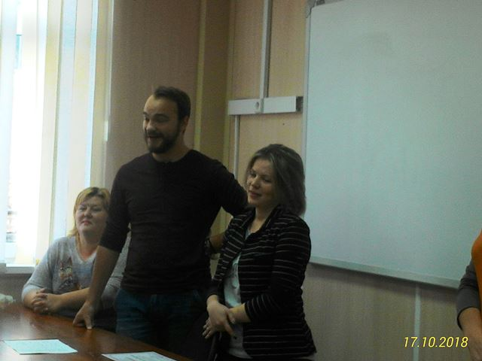

Вручение дипломов и сертификатов участникам интенсивной школы
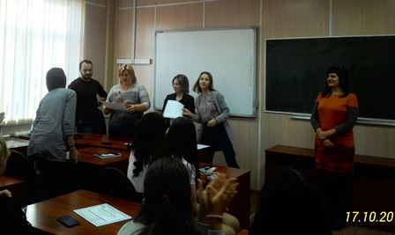

Руководитель МРЦ  Эвенкийского МР |  | Е.А. Крушельницкая

